Anno accademico: 2021/2022

Daniele Sisinni, matr. 914874

Oscar Naretto, matr. 919602

Vincenzo Milordo, matr. 913070

BASI DI DATI

PROGETTO DI LABORATORIO



1 Progettazione concettuale 3

1.1 Requisiti Iniziali 3

1.2 Requisiti Rivisti 5

1.3 Glossario 6

1.4 Schema E-R + business rules 8

2 Progettazione logica 16

2.1 Tavola dei volumi 16

2.2 Tavola delle operazioni 18

2.3 Ristrutturazione dello schema E-R 19

2.3.1 Analisi delle ridondanze 19

2.3.2 Eliminazione delle generalizzazioni 23

2.3.3 Partizionamento di entità 29

2.3.4 Eliminazione degli attributi multivalore/composti 31

2.4 Schema E-R ristrutturato + business rules 33

2.5 Schema relazionale 38

3 Progettazione logica 40

3.1 DDL di creazione del database 40

3.2 DML di popolamento di tutte le tabelle del database. 45

3.3 Operazioni 53

# Progettazione concettuale

## Requisiti Iniziali

Si vuole realizzare una base di dati per un servizio che permette di affittare e prenotare alloggi di vario tipo ad esempio interi appartamenti, stanze private (camera privata e spazi comuni) e stanze condivise (spazio in comune e camera condivisa).[1]

Gli utenti si registrano al servizio fornendo indirizzo email, password, nome, cognome, numero o numeri di telefono. Se l’utente fornisce la foto della carta d’identità, viene riconosciuto come verificato. Inoltre, l’utente deve indicare un metodo di pagamento per poter prenotare. Gli utenti possono essere ospiti o “host” ovvero possono a loro volta ospitare altri utenti del servizio in uno o più alloggi di loro proprietà. Inoltre gli “host” possono diventare “superhost” se soddisfano i seguenti requisiti:

* devono aver completato almeno 10 soggiorni, per un totale di almeno 100 notti;
* devono aver conservato un tasso di cancellazione dell'1% (una cancellazione ogni 100 prenotazioni) massimo;
* devono aver mantenuto una valutazione complessiva di 4,8 considerando tutti i soggiorni in tutte le case di sua proprietà.

Gli utenti superhost ricevono un badge sul loro profilo.

Gli alloggi sono descritti indicando un nome, l’indirizzo (visibile all’ospite solo quando la prenotazione è confermata, altrimenti è visibile solo il comune), una descrizione, il prezzo per notte per persona e i costi di pulizia, delle foto, i servizi (ad esempio, cucina, wi-fi, lavatrice, ecc.), numero di letti e orario di check-in e check-out oltre all’host a cui appartiene, il rating medio e il numero di recensioni (vedere Fig. 1).

Gli utenti possono aggiungere alcune case tra i preferiti. Gli utenti possono avere diverse liste, ad esempio in base al viaggio che vogliono compiere.

Gli utenti possono prenotare degli alloggi di qualsiasi tipo indicando un intervallo di date per il soggiorno e il numero degli ospiti. Se gli ospiti sono a loro volta utenti del servizio, se ne possono indicare i nominativi. La prenotazione deve essere confermata o rifiutata dall’host. La prenotazione ha un costo totale e se confermata viene eseguito il pagamento. Inoltre, la prenotazione può essere cancellata sia dall’ospite che dall’host.

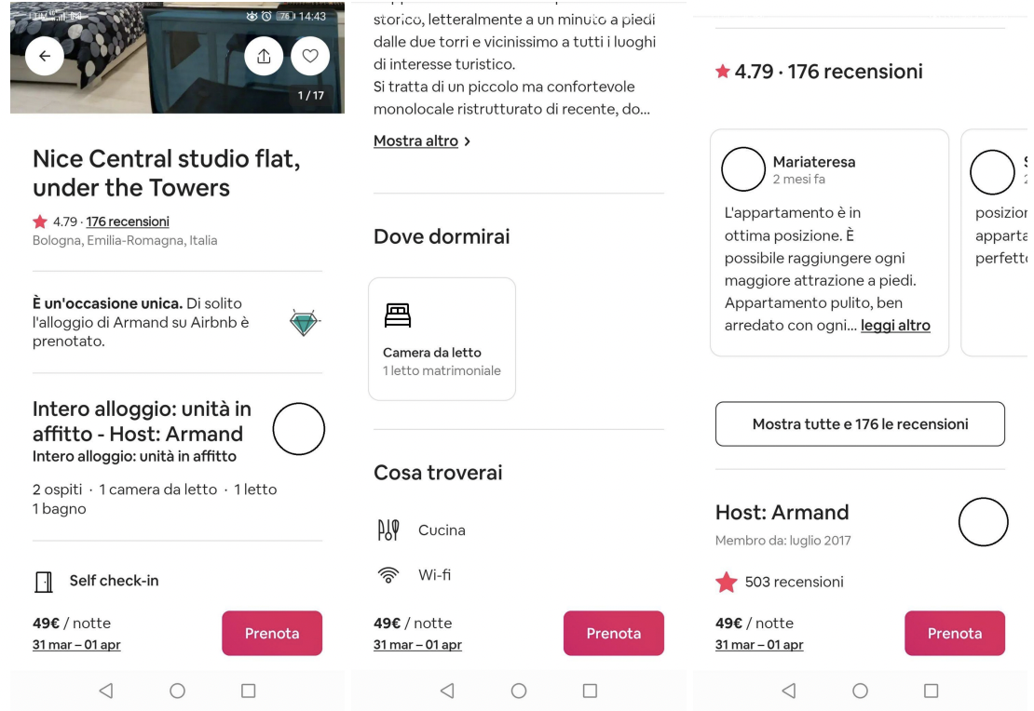Al termine del soggiorno, gli ospiti e gli host si possono valutare a vicenda. La recensione fatta dagli ospiti comprende due testi (uno per l’appartamento e uno per l’host) e una serie di punteggi in una scala da 1 a 5 su dimensioni come pulizia, comunicazione, posizione, qualità/prezzo. La valutazione complessiva del soggiorno è una media delle valutazioni ricevute sulle singole dimensioni. Le recensioni degli host comprendono solo un commento testuale. Le recensioni possono essere visibili o non visibili. Diventano visibili quando entrambi hanno fatto la recensione oppure se uno dei due non ha fatto la recensione, l’altra diventa visibile dopo 7 giorni dalla fine del soggiorno. Gli host e gli ospiti possono commentare più volte le review in cui sono coinvolti, creando un thread di discussione.

Le recensioni sono visibili sui profili degli utenti suddivise in base a quelle ricevute come ospite e come host.

La base di dati deve supportare le seguenti operazioni:

* una volta a settimana viene effettuato un calcolo per aggiornare il tasso di cancellazione di ciascun host;
* una volta al giorno si controllano le condizioni per la qualifica di superhost e viene aggiornato lo status degli host;
* una volta al mese viene calcolata la classifica degli alloggi più graditi.

## Requisiti Rivisti

Si vuole realizzare una base di dati per un servizio che permette di affittare e prenotare alloggi di vario tipo ad esempio interi appartamenti, stanze private (camera privata e spazi comuni) e stanze condivise (spazio in comune e camera condivisa).1

Gli utenti si registrano al servizio fornendo indirizzo e-mail, password, nome, cognome, numero o numeri di telefono. Se l’utente fornisce la foto della carta d’identità̀, viene riconosciuto come verificato. Inoltre, l’utente deve indicare un metodo di pagamento per poter prenotare l’alloggio. Gli utenti possono essere ospiti o “host” ovvero possono a loro volta ospitare altri utenti del servizio in uno o più̀ alloggi di loro proprietà̀. Inoltre, gli “host” possono diventare “superhost” se soddisfano i seguenti requisiti:

* devono aver completato almeno 10 soggiorni, per un totale di almeno 100 notti;
* devono aver conservato un tasso di cancellazione dell'1% (una cancellazione ogni 100 prenotazioni) massimo;
* devono aver mantenuto una valutazione complessiva di 4,8 considerando tutti i soggiorni in tutte le case di sua proprietà̀.

Gli utenti superhost ricevono un badge sul loro profilo.

Gli alloggi sono descritti indicando un nome, l’indirizzo (visibile all’ ospite solo quando la prenotazione è confermata, altrimenti è visibile solo il nome del comune), una descrizione, il prezzo per notte per utente e i costi di pulizia, delle foto, i servizi (ad esempio, cucina, Wi-Fi, lavatrice, ecc.), numero di letti e orario di check-in e check-out oltre all’host a cui appartiene, la valutazione media e il numero di valutazioni (vedere Fig. 1).

Gli utenti possono aggiungere alcuni alloggi tra i preferiti. Gli utenti possono avere diverse liste, ad esempio in base al viaggio che vogliono compiere.

Gli utenti possono prenotare degli alloggi di qualsiasi tipo indicando una data d’inizio e una data di fine pernottamento del soggiorno, e il numero degli ospiti. Se gli ospiti sono a loro volta utenti del servizio, se ne possono indicare i nominativi. La prenotazione deve essere confermata o rifiutata dall’host. La prenotazione ha un costo totale e se confermata viene eseguito il pagamento. Inoltre, la prenotazione può̀ essere cancellata sia dall’ ospite che dall’host.

Al termine del soggiorno, gli ospiti e gli host si possono recensire a vicenda. La recensione fatta dagli ospiti comprende due testi (uno per l’appartamento e uno per l’host) e una serie di punteggi in una scala da 1 a 5 su parametri come pulizia, comunicazione, posizione, qualità̀/prezzo. La recensione complessiva del soggiorno è una media delle recensioni ricevute dai singoli parametri. Le recensioni degli host comprendono solo un commento testuale. Le recensioni possono essere visibili o non visibili. Diventano visibili quando entrambi hanno fatto la recensione oppure se uno dei due non ha fatto la recensione, l’altra diventa visibile dopo 7 giorni dalla fine del soggiorno. Gli host e gli ospiti possono commentare più̀ volte le recensioni in cui sono coinvolti, creando un thread di discussione. Le recensioni sono visibili sui profili degli utenti suddivise in base a quelle ricevute come ospite e come host.

La base di dati deve supportare le seguenti operazioni:

* una volta a settimana viene effettuato un calcolo per aggiornare il tasso di cancellazione di ciascun host;
* una volta al giorno si controllano le condizioni per la qualifica di superhost e viene aggiornato lo status degli host;
* una volta al mese viene calcolata la classifica degli alloggi più̀ graditi.

## Glossario

|  |  |  |  |
| --- | --- | --- | --- |
| ENTITÀ | DESCRIZIONE | SINONIMO | COLLEGAMENTO |
| Alloggio | Luogo dove alloggia l’utente | Casa | Ospite, Prenotazione, Host,  Recensione all'host |
| Appartamento | Caso particolare di Alloggio  Luogo dove alloggia l’utente |  |  |
| Stanza condivisa | Caso particolare di Alloggio  Luogo dove alloggia l’utente (spazio in comune e camera condivisa) |  |  |
| Stanza privata | Caso particolare di Alloggio  Luogo dove alloggia l’utente (camera privata e spazi  comuni) |  |  |
| Altro | Caso particolare di Alloggio  Luogo dove alloggia l’utente (non rispecchia i tipi già definiti precedentemente). |  |  |
| Lista | Liste personali create dagli ospiti, nei quali è possibile inserire un qualsiasi numero di alloggi. |  | Alloggio, Ospite |
| Prenotazione | Impegno da parte dell’utente di occupare l’alloggio riservato nel periodo selezionato |  | Alloggio, Host, Ospite |
| Accettata | Caso particolare di Prenotazione  Prenotazione confermata |  |  |
| In attesa | Caso particolare di Prenotazione  Prenotazione in attesa dell’host (che deve confermare o rifiutare) |  |  |
| Annullata | Caso particolare di Prenotazione  Prenotazione annullata |  |  |
| Cancellata | Caso particolare di Annullata  La prenotazione viene cancellata dall’ospite o dall’host |  |  |
| Rifiutata | Caso particolare di Annullata  La prenotazione effettuata dall’ospite viene rifiutata dall’host |  |  |
| Utente | Persona registrata che interagisce con il servizio della piattaforma di home booking | Persona |  |
| Utente verificato | Caso particolare di Utente  Persona registrata che ha fornito la carta d’identità alla piattaforma di home booking |  |  |
| Ospite | Caso particolare di Utente  Utente registrato alla piattaforma che effettua il soggiorno |  | Alloggio,  Recensione,  Prenotazione |
| Host | Caso particolare di Utente  Utente registrato alla piattaforma che rende disponibile l’alloggio agli ospiti |  | Recensione, Alloggio,  Prenotazione |
| Super Host | Caso particolare di Host  Utente host che soddisfa dei precisi requisiti |  |  |
| Recensione | Giudizio che l’utente rilascia a fine soggiorno | Valutazione, Review, Rating | Ospite, Host |
| Recensione all’host | Caso particolare di Recensione  Giudizio che l’ospite rilascia all’host e all’alloggio a fine soggiorno |  | Alloggio |
| Recensione all’ospite | Caso particolare di Recensione  Giudizio che l’host rilascia all’ospite a fine soggiorno |  |  |

## Schema E-R + business rules

Dizionario dei dati (Entità)

|  |  |  |  |
| --- | --- | --- | --- |
| ENTITÀ | DESCRIZIONE | ATTRIBUTI | IDENTIFICATORE |
| Alloggio | [Entità genitore, totale/esclusiva]  Luogo dove alloggia l’utente | Indirizzo (via, num. civico, cap, comune),  Costo (pulizia, pernottamento),  Valutazione (media, numero voti),  orario checkout, orario checkin, posti letto, foto, lista servizi, nome, descrizione | Indirizzo |
| Appartamento | Caso particolare di Alloggio  Luogo dove alloggia l’utente | Indirizzo (via, num. civico, cap, comune),  Costo (pulizia, pernottamento),  Valutazione (media, numero voti),  orario checkout, orario checkin, posti letto, foto, lista servizi, nome, descrizione | Indirizzo |
| Stanza condivisa | Caso particolare di Alloggio  Luogo dove alloggia l’utente (spazio in comune e camera condivisa). | Indirizzo (via, num. civico, cap, comune),  Costo (pulizia, pernottamento),  Valutazione (media, numero voti),  orario checkout, orario checkin, posti letto, foto, lista servizi, nome, descrizione | Indirizzo |
| Stanza privata | Caso particolare di Alloggio  Luogo dove alloggia l’utente (camera privata e spazi  comuni). | Indirizzo (via, num. civico, cap, comune),  Costo (pulizia, pernottamento),  Valutazione (media, numero voti),  orario checkout, orario check-in, posti letto, foto, lista servizi, nome, descrizione | Indirizzo |
| Altro | Caso particolare di Alloggio  Luogo dove alloggia l’utente (non rispecchia i tipi già definiti precedentemente). | Indirizzo (via, num. civico, cap, comune),  Costo (pulizia, pernottamento),  Valutazione (media, numero voti),  orario checkout, orario checkin, posti letto, foto,lista servizi, nome, descrizione | Indirizzo |
| Lista | Liste personali create dagli ospiti, nei quali è possibile inserire un qualsiasi numero di alloggi. | Nome, Email | Nome, Email |
| Prenotazione | [Entità genitore, totale/esclusiva]  Impegno da parte dell’utente di occupare l’alloggio riservato nel periodo selezionato | Data inizio, data fine, costo totale, Email, Indirizzo | Data inizio, Email, Indirizzo |
| Accettata | Caso particolare di Prenotazione  Prenotazione confermata | Data inizio, data fine, costo totale, Email, Indirizzo | Data inizio, Email, Indirizzo |
| In attesa | Caso particolare di Prenotazione  Prenotazione in attesa dell’host (che deve confermare o rifiutare) | Data inizio, data fine, costo totale, Email, Indirizzo | Data inizio, Email, Indirizzo |
| Annullata | Caso particolare di Prenotazione  Prenotazione annullata | Data inizio, data fine, costo totale, Email, Indirizzo | Data inizio, Email, Indirizzo |
| Cancellata | Caso particolare di Annullata  La prenotazione viene cancellata dall’ospite o dall’host | Data inizio, data fine, costo totale, Email, Indirizzo | Data inizio, Email, Indirizzo |
| Rifiutata | Caso particolare di Annullata  La prenotazione effettuata dall’ospite viene rifiutata dall’host | Data inizio, data fine, costo totale, Email, Indirizzo | Data inizio, Email, Indirizzo |
| Utente | [Entità genitore, totale/esclusiva e parziale]  Persona registrata che interagisce con il servizio della piattaforma di home booking | Num. telefono, email, cognome, nome, password | Email |
| Utente verificato | Caso particolare di Utente  Persona registrata che ha fornito la carta d’identità alla piattaforma di home booking | Num. telefono, email, cognome, nome, password, num. carta d’identità | Email, carta d’identità |
| Ospite | Caso particolare di Utente  Utente registrato alla piattaforma che effettua il soggiorno | Num. telefono, email, cognome, nome, password, num. carta d’identità | Email |
| Host | Caso particolare di Utente  [Entità genitore, parziale]  Utente registrato alla piattaforma che rende disponibile l’alloggio agli ospiti | Num. telefono, email, cognome, nome, password, num. carta d’identità | Email |
| Super Host | Caso particolare di Host  Utente host che soddisfa dei precisi requisiti | Num. telefono, email, cognome, nome, password, num. carta d’identità | Email |
| Recensione | [Entità genitore, totale/esclusiva]  Giudizio che l’utente rilascia a fine soggiorno | Descrizione dell’altro utente,Email (di Ospite), Email(di Host) | Email (di Ospite), Email (di Host) |
| Recensione all’host | Caso particolare di Recensione  Giudizio che l’ospite rilascia all’host e all’alloggio a fine soggiorno | Descrizione dell’altro utente, descrizione dell’alloggio, comunicazione, posizione, pulizia, media_voto, qualità/prezzo, Email (di Ospite), Email (di Host) | Email (di Ospite), Email (di Host) |
| Recensione all’ospite | Caso particolare di Recensione  Giudizio che l’host rilascia all’ospite a fine soggiorno | Descrizione dell’altro utente, Email (di Ospite), Email (di Host) | Email (di Ospite), Email (di Host) |

Dizionario dei dati (Relazioni)

|  |  |  |  |
| --- | --- | --- | --- |
| RELAZIONE | DESCRIZIONE | COMPONENTI | ATTRIBUTI |
| Riferimento | Riferimento di una recensione ad un determinato alloggio. | Alloggio (0,N)  Recensione all’host  (1, 1) | Non presenti |
| Preferito | Relazione di preferenza di un ospite per un determinato alloggio. Utilizzata per aggiungere dei preferiti alle liste. | Alloggio (0,N)  Ospite (0,N) | Non presenti |
| Proprietà | Proprietà da parte di un host di uno o più alloggi. | Alloggio (1,1)  Host (1,N) | Non presenti |
| Crea | L’utente crea una lista in cui è possibile inserire un qualsiasi numero di alloggi | Ospite (0, N)  Lista (1, 1) | Non presenti |
| Aggiunge | L’utente aggiunge un alloggio alla lista desiderata | Alloggio (0, N)  Lista (1, N) | Non presenti |
| Afferenza | Riferimento di una prenotazione ad un preciso alloggio. | Alloggio (1,1)  Prenotazione (1,1) | Non presenti |
| Host_recensisce | Scrittura di una recensione nei confronti dell’ospite da parte dell’host.  L’host può inoltre commentare le recensioni in cui è coinvolto. | Recensione (1,1)  Host (0,N) | Non presenti |
| Ospite_recensisce | Scrittura di una recensione da parte dell’ospite.  L’ospite può inoltre commentare le recensioni in cui è coinvolto. | Recensione (1,1)  Ospite (0,N) | Non presenti |
| Prenota | Effettuazione da parte dell’ospite di una prenotazione. | Ospite (0,N)  Prenotazione (1,1) | Non presenti |
| Accettazione | Accettazione (o, in caso contrario, rifiuto) da parte di un host di una prenotazione effettuata presso un alloggio di sua proprietà. | Host (0,N)  Prenotazione (1,1) | Non presenti |

Vincoli d’integrità

1. Gli “host” possono diventare “superhost” se soddisfano i seguenti requisiti:
   * devono aver completato almeno 10 soggiorni, per un totale di almeno 100 notti;
   * devono aver conservato un tasso di cancellazione dell'1% (una cancellazione ogni 100 prenotazioni) massimo;
   * devono aver mantenuto una valutazione complessiva di 4,8 considerando tutti i soggiorni in tutte le case di sua proprietà.
2. Gli utenti possono avere diverse liste, ad esempio in base al viaggio che vogliono compiere.
3. Le recensioni possono essere visibili o non visibili. Diventano visibili quando entrambi hanno fatto la recensione oppure se uno dei due non ha fatto la recensione, l’altra diventa visibile dopo 7 giorni dalla fine del soggiorno.
4. Le recensioni sono visibili sui profili degli utenti suddivise in base a quelle ricevute come ospite e come host.
5. L’indirizzo dell’alloggio è visibile all’ospite solo quando la prenotazione è confermata, altrimenti è visibile solo il comune.
6. Il pagamento effettivo viene eseguito solamente nel caso della presentazione confermata.
7. Una lista non può contenere lo stesso alloggio molteplici volte.

Regole di derivazione

1. La valutazione complessiva del soggiorno è una media delle valutazioni ricevute sulle singole dimensioni.
2. Il numero di valutazioni di ciascun alloggio è pari al numero delle singole recensioni con riferimento a ciascun alloggio.

SCHEMA E-R

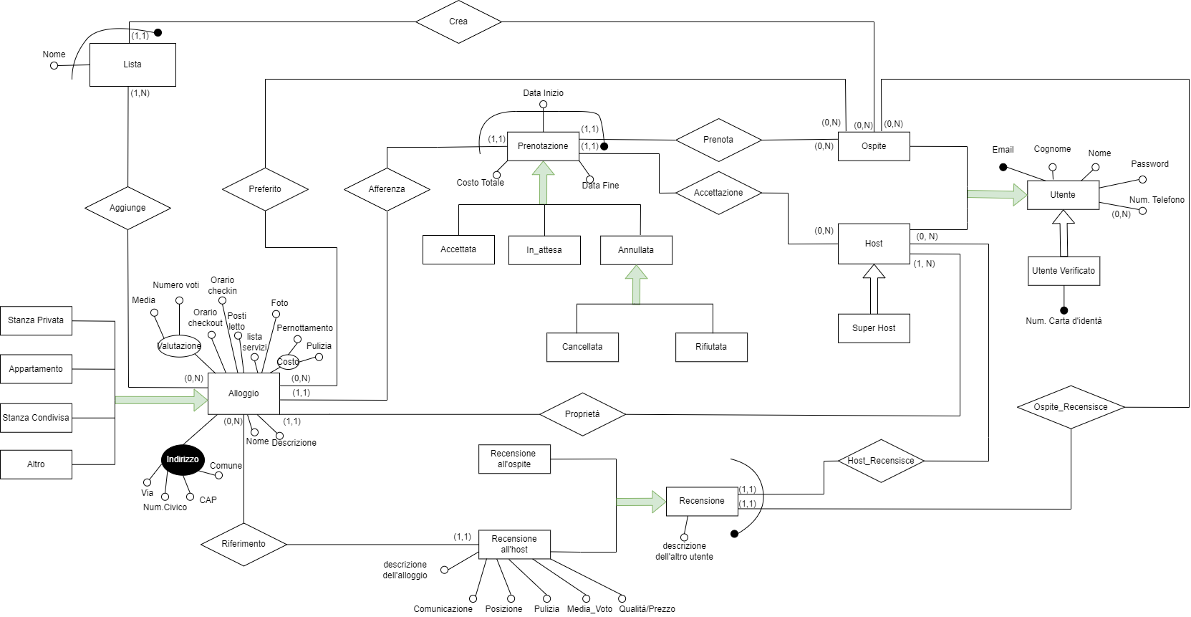

# Progettazione logica

## Tavola dei volumi

|  |  |  |  |
| --- | --- | --- | --- |
| CONCETTO | TIPO | VOLUME | Motivazione |
| Alloggio | E | 6.000.000 | Ipotizzo: fino ad un massimo di 6.000.000 di alloggi disponibili |
| Appartamento | E | 3.000.000 | Ipotizzo: che il 50% di alloggi sono appartamenti |
| Stanza condivisa | E | 1.250.000 | Ipotizzo: che il 21% di alloggi sono stanze condivise |
| Stanza privata | E | 1.250.000 | Ipotizzo: che il 21% di alloggi sono stanze private |
| Altro | E | 500.000 | Ipotizzo: che l’8% di alloggi sono altro |
| Lista | E | 30.000.000 | Ipotizziamo che non tutti gli Ospiti creino una lista, ma che alcuni ne creino molteplici |
| Utente | E | 46.000.000 | Ipotizzo fino ad un massimo d 46.000.000 di utenti |
| Utente verificato | E | 15.300.000 | Ipotizzo: che un ⅓ di utenti sono verificati |
| Ospite | E | 42.000.000 | Ipotizzo: la differenza tra i 46.000.000 di utenti e i 4.000.000 di Host |
| Host | E | 4.000.000 | Ipotizzo: un massimo di 4.000.000 di Host |
| Super Host | E | 280.000 | Ipotizzo: che il 7% di Host sono rivolte Super Host |
| Prenotazione | E | 1.000.000.000 | Ipotizzo: un massimo di 1.000.000.000 di prenotazioni |
| In attesa | E | 250.000.000 | Ipotizzo: che il 25% delle prenotazioni sono in attesa |
| Accettata | E | 600.000.000 | Ipotizzo: che il 60% delle prenotazioni sono accettate |
| Annullata | E | 150.000.000 | Ipotizzo: che il 15% delle prenotazioni sono annullate |
| Cancellata | E | 100.000.000 | Ipotizzo: che i 2/3 delle prenotazioni sono cancellate |
| Rifiutata | E | 50.000.000 | Ipotizzo: che un ⅓ delle prenotazioni sono rifiutate |
| Recensione | E | 800.000.000 | Ipotizzo fino ad un massimo di 800.000.000 di recensioni |
| Recensione all’ host | E | 600.000.000 | Ipotizzo: che il 75% di recensioni sono rivolte all’host e alloggio |
| Recensione all’ospite | E | 200.000.000 | Ipotizzo: che il 25% di recensioni sono rivolte all’ospite |
| Prenota | R | 1.000.000.000 | Ipotizzo: che ogni prenotazione può appartenere a N ospiti |
| Accettazione | R | 1.000.000.000 | Ipotizzo: che ogni prenotazione può essere valutata da N Host |
| Afferenza | R | 1.000.000.000 | Ipotizzo: che ad ogni prenotazione corrisponde un solo alloggio |
| Proprietà | R | 6.000.0000 | Ipotizzo: che ogni Host può possedere uno o più alloggi |
| Preferito | R | 5.000.0000 | Ipotizzo: che ogni ospite può scegliere da 0 a N alloggi preferiti |
| Riferimento | R | 600.000.000 | Ipotizzo: che ogni alloggio abbia una o più recensione |
| Host_recensisce | R | 800.000.000 | Ipotizzo: che ogni recensione può avere N Host |
| Ospite_recensisce | R | 800.000.000 | Ipotizzo: che ogni recensione può avere N Ospite |
| Crea | R | 30.000.000 | Ipotizzo che vengano create 30.000.000 di liste |
| Aggiunge | R | 90.000.000 | Ipotizziamo che ogni lista contenga in media 3 alloggi |

## 

## Tavola delle operazioni

|  |  |  |  |
| --- | --- | --- | --- |
| 1) Una volta a settimana viene effettuato un calcolo per aggiornare il tasso di cancellazione di ciascun host. | B | 1/settimana | Dato rilevante per il calcolo statistico |
| 2) Una volta al giorno si controllano le condizioni per la qualifica di superhost e viene aggiornato lo status degli host. | I | 1/giorno | Dato rilevante per il calcolo statistico |
| 3) Una volta al mese viene calcolata la classifica degli alloggi più graditi. | B | 1/mese | Dato rilevante per il calcolo statistico |
| 4) Una volta al giorno viene effettuato un calcolo sulle prenotazioni effettuate | I | 1/giorno | Dato rilevante per il calcolo statistico |
| 5) Una volta al mese viene effettuato un calcolo sugli esiti delle prenotazioni | B | 1/mese | Dato rilevante per il calcolo statistico |
| 6) Una volta a settimana viene effettuato il calcolo sul tipo di alloggi scelti dagli utenti | B | 1/settimana | Dato rilevante per il calcolo statistico |
| 7) Una volta all’anno viene calcolato il numero di utenti iscritti alla piattaforma | B | 1/anno | Dato rilevante per il calcolo statistico |
| 8) Stampa della media delle valutazioni (100 volte al giorno) | B | 100/giorno | Dato rilevante per il calcolo statistico |
| 9) Memorizza numero valutazioni all’alloggio (100 volte al giorno) | B | 100/giorno | Dato rilevante per il calcolo statistico |

## 

## Ristrutturazione dello schema E-R

### Analisi delle ridondanze

All'interno dello schema ER è stata identificata 1 ridondanza: l’attributo composto valutazione in alloggio.

|  |  |
| --- | --- |
|  | SCHEMA DI NAVIGAZIONE CON RIDONDANZA |

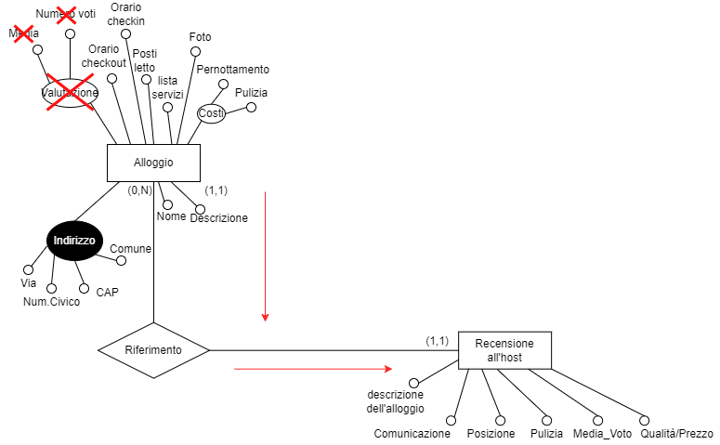

SCHEMA DI NAVIGAZIONE SENZA RIDONDANZA

**OPERAZIONE N° 8** Stampa della media delle valutazioni (100 volte al giorno)

*TAVOLA DEGLI ACCESSI CON RIDONDANZA*

|  |  |  |  |
| --- | --- | --- | --- |
| **Concetto** | **Costrutto** | **Accesso** | **Tipo** |
| Alloggio | Entità | 1 | L |

Siccome è presente solamente un accesso il costo è 1 * 100.

*TAVOLA DEGLI ACCESSI SENZA RIDONDANZA*

|  |  |  |  |
| --- | --- | --- | --- |
| **Concetto** | **Costrutto** | **Accesso** | **Tipo** |
| Alloggio | Entità | 1 | L |
| Riferimento | Relazione | 100 | L |

Visto che la media tra il volume delle recensioni all’Host (600.000.000) e il volume degli alloggi (6.000.000) è 100, il costo sarà uguale a 100 * 100 (frequenza delle operazioni) = 10.000.

*CONFRONTO SPAZIO TEMPO*

|  |  |  |
| --- | --- | --- |
| **CONCETTO** | **TIPO** | **VOLUME** |
| Alloggio | E | 6.000.000 |

Costo aggiuntivo in termini di spazio (con ridondanza): il costo aggiuntivo è 0 kbyte.

|  |  |  |
| --- | --- | --- |
| **CONCETTO** | **TIPO** | **VOLUME** |
| Alloggio | E | 6.000.000 |
| Riferimento | R | 600.000.000 |
| Recensione all’Host | E | 600.000.000 |

Costo aggiuntivo in termini di spazio (senza ridondanza): il costo aggiuntivo è 0 kbyte.

**OPERAZIONE n° 9** Memorizza numero valutazioni (100 volte al giorno)

*TAVOLA DEGLI ACCESSI CON RIDONDANZA*

|  |  |  |  |
| --- | --- | --- | --- |
| **Concetto** | **Costrutto** | **Accesso** | **Tipo** |
| Alloggio | Entità | 1 | S |

Siccome è presente solamente un accesso il costo è 200.

*TAVOLA DEGLI ACCESSI SENZA RIDONDANZA*

|  |  |  |  |
| --- | --- | --- | --- |
| **Concetto** | **Costrutto** | **Accesso** | **Tipo** |
| Recensione all’Host | Entità | 1 | S |
| Riferimento | Relazione | 1 | S |
| Alloggio | Entità | 1 | L |
| Alloggio | Entità | 1 | S |

Siccome è presente solamente un accesso il costo è (200 + 200 + 100 + 200) = 700 accessi.

*CONFRONTO SPAZIO TEMPO*

|  |  |  |  |
| --- | --- | --- | --- |
| **Concetto** | **Costrutto** | **Accesso** | **Volume** |
| Recensione all’Host | Entità | 1 | 600.000.000 |
| Riferimento | Relazione | 1 | 600.000.000 |
| Alloggio | Entità | 1 | 6.000.000 |
| Alloggio | Entità | 1 | 6.000.000 |

Costo aggiuntivo in termini di spazio (con ridondanza):

Ipotesi: si utilizzano 2 byte numero voti in Alloggio. Spazio totale necessario: (2*6.000.000) = 12.000.000 byte 🡪12.000 Kbyte

|  |  |  |  |
| --- | --- | --- | --- |
| **Concetto** | **Costrutto** | **Accesso** | **Volume** |
| Alloggio | Entità | 1 | 6.000.000 |

Costo aggiuntivo in termini di spazio (senza ridondanza): il costo aggiuntivo è 0 Kbyte.

CONSIDERAZIONI FINALI

|  |  |
| --- | --- |
| **Con ridondanza** | **Senza ridondanza** |
| 300 accessi | 10.700 accessi |
| 12.000 Kbyte di spazio aggiuntivo | 0 Kbyte di spazio aggiuntivo |

In seguito ai risultati riportati nella tabella è opportuno mantenere la ridondanza dato che gli accessi sono chiaramente inferiori e non vi è un utilizzo eccessivo di memoria aggiuntiva.

### Eliminazione delle generalizzazioni

Nello schema ER sono state individuate 4 generalizzazioni che verranno studiate qui di seguito.

Prima generalizzazione (Prenotazione)

|  |
| --- |
|  |
| Partiamo dalla generalizzazione di più basso livello, da “Annullata” e accorpiamo il genitore nella generalizzazione delle figlie. |
|  |
| Fatto ciò, accorpiamo le entità figlie di “Prenotazione” nel genitore e aggiungiamo l’attributo “Tipo” per identificarle. |
|  |

Seconda generalizzazione (Alloggio)

|  |
| --- |
|  |
| Accorpiamo le generalizzazioni figlie al genitore “Alloggio” e aggiungiamo l’attributo “Tipo alloggio” per identificarle. |
|  |

Terza generalizzazione (Recensione):

|  |
| --- |
|  |
| Accorpiamo il genitore “Recensione” nella generalizzazione delle figlie, passandogli i suoi attributi. |
|  |

Quarta generalizzazione (Utente)

|  |
| --- |
|  |
| Partiamo dalla generalizzazione di più basso livello, da “Host” e accorpiamo la generalizzazione figlia al padre e aggiungiamo l’attributo booleano “SuperHost”. |
|  |
| In seguito sostituiamo la generalizzazione “Utente” - “Utente Verificato” con una relazione con cardinalità (0, 1), permettendo quindi a Utente di essere in relazione con 0 o 1 Utente Verificato. |
|  |
| Fatto ciò ci occupiamo dell’ultima generalizzazione rimasta di “Utente”.  Poiché le entità figlie vengono spesso collegate in maniera indipendente, accorpiamo l'entità padre Utente alle figlie Ospite ed Host, aggiungendo perciò gli attributi di quest'ultima alle figlie. |
|  |

### Partizionamento di entità

|  |
| --- |
| Riportiamo l’entità “Alloggio” con i suoi attributi. |
|  |
| Separiamo gli attributi inserendo una nuova entità per la descrizione dell’alloggio. |
|  |
| Separiamo infine anche la lista dei servizi dall’Alloggio, rendendola una Entità. |
|  |

### Eliminazione degli attributi multivalore/composti

|  |
| --- |
| Riportiamo le entità “Ospite” ed “Host” con i rispettivi attributi. |
|  |
| Andiamo quindi a separare l’attributo “Num. Telefono” da entrambe le entità, generandone una nuova alla quale fare riferimento. |
|  |
| Riportiamo l’entità “Alloggio” con i rispettivi attributi. | |
|  | |
| Eliminiamo gli attributi collegati a indirizzo, così da lasciare un unico attributo identificatore. | |
|  | |
| Eliminiamo infine l’attributo composto “Valutazione”, lasciando solamente “media” e “numero voti”. | |
|  | |

|  |
| --- |
| Riportiamo l’entità “Descrizione” con i rispettivi attributi. |
|  |
| Eliminiamo l’attributo costo, lasciando quindi pernottamento e pulizia. |
|  |

## Schema E-R ristrutturato + business rules

Dizionario dei dati (Entità)

|  |  |  |  |
| --- | --- | --- | --- |
| ENTITÀ | DESCRIZIONE | ATTRIBUTI | IDENTIFICATORE |
| Alloggio | Luogo dove alloggia l’utente | Indirizzo, media, numero voti,  orario checkout, orario checkin | Indirizzo |
| Descrizione | Descrizione del luogo dove alloggia l’utente | Pernottamento, pulizia, tipo alloggio, descrizione alloggio, posti letto, nome, indirizzo, foto | Indirizzo |
| Servizio | Servizio offerto dall’ alloggio. | Nome servizio | Nome servizio |
| Prenotazione | Impegno da parte dell’utente di occupare l’alloggio riservato nel periodo selezionato | Data inizio, data fine, costo totale,Email, Indirizzo, tipo | Data inizio, Email, Indirizzo |
| Utente verificato | Persona registrata che ha fornito la carta d’identità alla piattaforma di home booking | Num. carta d’identità | Num. carta d’identità |
| Ospite | Utente registrato alla piattaforma che effettua il soggiorno | Email, cognome, nome, password, | Email |
| Host | Utente registrato alla piattaforma che rende disponibile l’alloggio agli ospiti | Email, cognome, nome, password, Super Host | Email |
| Telefono | Numero di telefono a disposizione di Ospite o Host | Numero | Numero |
| Recensione Host | Giudizio che l’ospite rilascia all’host e all’alloggio a fine soggiorno | Descrizione dell’altro utente, descrizione dell’alloggio, comunicazione, posizione, pulizia, media_voto, qualità/prezzo, Email (di Ospite), Email (di Host) | Email (di Ospite), Email (di Host) |
| Recensione Ospite | Giudizio che l’host rilascia all’ospite a fine soggiorno | Descrizione dell’altro utente, Email (di Ospite), Email (di Host) | Email (di Ospite), Email (di Host) |
| Lista | Liste personali create dagli ospiti, nei quali è possibile inserire un qualsiasi numero di alloggi. | Nome, Email | Nome, Email |

Dizionario dei dati (Relazioni)

|  |  |  |  |
| --- | --- | --- | --- |
| RELAZIONE | DESCRIZIONE | COMPONENTI | ATTRIBUTI |
| Riferimento | Riferimento di una recensione ad un determinato alloggio. | Alloggio (0,N)  Recensione Host  (1, 1) | Non presenti |
| Preferito | Relazione di preferenza di un ospite per un determinato alloggio. Utilizzata per aggiungere dei preferiti alle liste. | Alloggio (0,N)  Ospite (0,N) | Non presenti |
| Proprietà | Proprietà da parte di un host di uno o più alloggi. | Alloggio (1,1)  Host (1,N) | Non presenti |
| Afferenza | Riferimento di una prenotazione ad un preciso alloggio. | Alloggio (1,1)  Prenotazione (1,1) | Non presenti |
| Host_recensisce | Scrittura di una recensione nei confronti dell’ospite da parte dell’host.  L’host può inoltre commentare le recensioni in cui è coinvolto. | Recensione (1,1)  Host (0,N) | Non presenti |
| Ospite_recensisce | Scrittura di una recensione da parte dell’ospite.  L’ospite può inoltre commentare le recensioni in cui è coinvolto. | Recensione (1,1)  Ospite (0,N) | Non presenti |
| Host_recensito | Associazione dell’host alle recensioni nei suoi confronti. | Recensione host (1, 1)  Host (0, N) |  |
| Ospite_recensito | Associazione dell’ospite alle recensioni nei suoi confronti. | Recensione ospite (1, 1)  Ospite (0, N) |  |
| Prenota | Effettuazione da parte dell’ospite di una prenotazione. | Ospite (0,N)  Prenotazione (1,1) | Non presenti |
| Accettazione | Accettazione (o, in caso contrario, rifiuto) da parte di un host di una prenotazione effettuata presso un alloggio di sua proprietà. | Host (0,N)  Prenotazione (1,1) | Non presenti |
| Fornisce | Disponibilità di uno specifico servizio presso un determinato alloggio | Alloggio(0, N),  Servizio(1, N) | Non presenti |
| Descrive | Riferimento di una descrizione ad un determinato alloggio. | Alloggio(1, 1),  Descrizione(1, 1) | Non presenti |
| Crea | L’utente crea una lista in cui è possibile inserire un qualsiasi numero di alloggi | Ospite(0, N)  Lista (1, 1) | Non presenti |
| Aggiunge | L’utente aggiunge un alloggio alla lista desiderata | Alloggio (0, N)  Lista (1, N) | Non presenti |
| Verifica_Host | Verifica dell’host (con carta di identità) | Host (0, 1)  Utente verificato (1, 1) | Non presenti |
| Verifica_Ospite | Verifica dell’ospite (con carta di identità) | Ospite (0, 1)  Utente verificato (1, 1) | Non presenti |
| Ospite_possiede | L’ospite possiede nessuno o più numeri di telefono | Ospite (0, N)  Telefono (0, 1) | Non presenti |
| Host_possiede | L’host possiede nessuno o più numeri di telefono | Host (0, N)  Telefono (0, 1) | Non presenti |

Vincoli d’integrità

1. Gli “host” possono diventare “superhost” se soddisfano i seguenti requisiti:
   * devono aver completato almeno 10 soggiorni, per un totale di almeno 100 notti;
   * devono aver conservato un tasso di cancellazione dell'1% (una cancellazione ogni 100 prenotazioni) massimo;
   * devono aver mantenuto una valutazione complessiva di 4,8 considerando tutti i soggiorni in tutte le case di sua proprietà.
2. Gli utenti possono avere diverse liste, ad esempio in base al viaggio che vogliono compiere.
3. Le recensioni possono essere visibili o non visibili. Diventano visibili quando entrambi hanno fatto la recensione oppure se uno dei due non ha fatto la recensione, l’altra diventa visibile dopo 7 giorni dalla fine del soggiorno.
4. Le recensioni sono visibili sui profili degli utenti suddivise in base a quelle ricevute come ospite e come host.
5. L’indirizzo dell’alloggio è visibile all’ospite solo quando la prenotazione è confermata, altrimenti è visibile solo il comune.
6. Il pagamento effettivo viene eseguito solamente nel caso della presentazione confermata.
7. Una lista non può contenere lo stesso alloggio molteplici volte.

Regole di derivazione

1. La valutazione complessiva del soggiorno è una media delle valutazioni ricevute sulle singole dimensioni.
2. Il numero di valutazioni di ciascun alloggio è pari al numero delle singole recensioni con riferimento a ciascun alloggio.

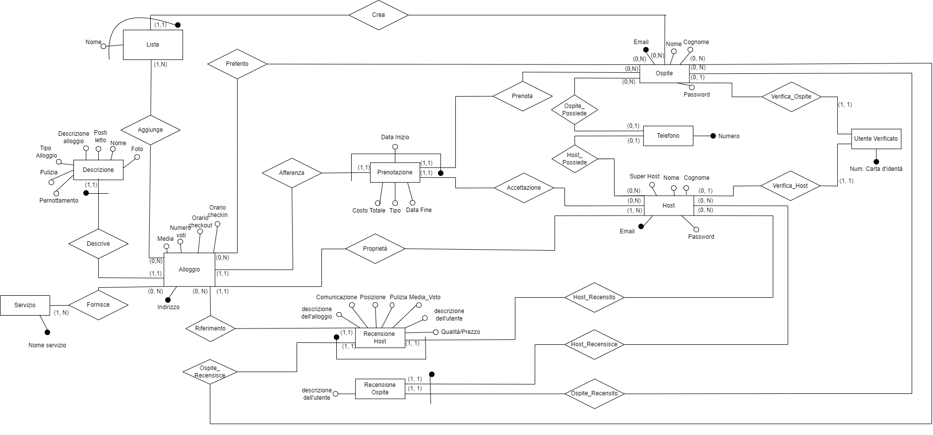

## Schema relazionale

ALLOGGIO(Indirizzo, HOST, Media, Num.Voti, Orario Checkin, Orario Checkout);

Vincolo di integrità referenziale tra:

* HOST della relazione ALLOGGIO e la chiave della relazione HOST

DESCRIZIONE(ALLOGGIO, Nome, Posti letto, Descrizione alloggio, Tipo Alloggio, Pulizia, Pernottamento);

Vincolo di integrità referenziale tra:

* ALLOGGIO della relazione DESCRIZIONE e la chiave della relazione ALLOGGIO

SERVIZIO(Nome Servizio);

PRENOTAZIONE(ALLOGGIO, OSPITE, Data Inizio, Costo totale, Tipo, Data fine, HOST);

Vincoli di integrità referenziale tra:

* ALLOGGIO della relazione PRENOTAZIONE e la chiave della relazione ALLOGGIO
* OSPITE della relazione PRENOTAZIONE e la chiave della relazione OSPITE
* HOST della relazione PRENOTAZIONE e la chiave della relazione HOST

UTENTE VERIFICATO(Num.Carta d’identità, OSPITE*, HOST*);

Vincolo di integrità referenziale tra:

* OSPITE della relazione UTENTE VERIFICATO e la chiave della relazione OSPITE
* HOST della relazione UTENTE VERIFICATO e la chiave della relazione HOST

OSPITE(Email, Nome, Cognome, Password);

HOST(Email, Nome, Cognome, Super Host, Password);

TELEFONO(Numero, OSPITE*, HOST*);

Vincoli di integrità referenziale tra:

* OSPITE della relazione TELEFONO e la chiave della relazione OSPITE
* HOST della relazione TELEFONO e la chiave della relazione HOST

RECENSIONE HOST(OSPITE, HOST, Comunicazione, Posizione, Pulizia, Media Voto, Descrizione dell’utente, Descrizione dell’alloggio, Qualità/Prezzo, ALLOGGIO);

Vincoli di integrità referenziale tra:

* OSPITE della relazione RECENSIONE HOST e la chiave della relazione OSPITE
* HOST della relazione RECENSIONE HOST e la chiave della relazione HOST
* ALLOGGIO della relazione RECENSIONE HOST e la chiave della relazione ALLOGGIO

RECENSIONE OSPITE(OSPITE, HOST, Descrizione dell’utente);

Vincoli di integrità referenziale tra:

* OSPITE della relazione RECENSIONE OSPITE e la chiave della relazione OSPITE
* HOST della relazione RECENSIONE OSPITE e la chiave della relazione HOST

PREFERITO(ALLOGGIO, OSPITE);

Vincoli di integrità referenziale tra:

* ALLOGGIO della relazione PREFERITO e la chiave della relazione ALLOGGIO
* OSPITE della relazione PREFERITO e la chiave della relazione OSPITE

LISTA(Nome, OSPITE);

Vincoli di integrità referenziale tra:

* OSPITE della relazione LISTA e la chiave della relazione OSPITE

AGGIUNGE(LISTA, ALLOGGIO);

Vincoli di integrità referenziale tra:

* LISTA della relazione AGGIUNGE e la chiave della relazione LISTA
* ALLOGGIO della relazione AGGIUNGE e la chiave della relazione ALLOGGIO

FORNISCE(ALLOGGIO, SERVIZIO);

Vincoli di integrità referenziale tra:

* ALLOGGIO della relazione FORNISCE e la chiave della relazione ALLOGGIO
* SERVIZIO della relazione FORNISCE e la chiave della relazione SERVIZIO

# Progettazione logica

## DDL di creazione del database

create database HOME_BOOKING_PLATFORM;

|  |
| --- |
| CREAZIONE TABELLA ALLOGGIO |
|  |
| CREAZIONE TABELLA DESCRIZIONE |
|  |
| CREAZIONE TABELLA SERVIZIO |
|  |
| CREAZIONE TABELLA HOST |
|  |
| CREAZIONE TABELLA OSPITE |
|  |
| CREAZIONE TABELLA UTENTE VERIFICATO |
|  |
| CREAZIONE TABELLA TELEFONO |
|  |
| CREAZIONE TABELLA PRENOTAZIONE |
|  |
| CREAZIONE TABELLA RECENSIONE HOST |
|  |
| CREAZIONE TABELLA RECENSIONE OSPITE |
|  |
| CREAZIONE TABELLA FORNISCE |
|  |
| CREAZIONE TABELLA LISTA |
|  |
| CREAZIONE TABELLA AGGIUNGE |
|  |
| CREAZIONE TABELLA PREFERITO |
|  |

## 

## DML di popolamento di tutte le tabelle del database.

|  |
| --- |
| Popolamento tabella ALLOGGIO |
|  |
|  |
|  |
| Popolamento tabella Descrizione |
|  |
|  |
|  |
| Popolamento tabella Host |
|  |
|  |
|  |
| Popolamento entità Ospite |
|  |
|  |
|  |
|  |
|  |
|  |
|  |
| Popolamento tabella Preferito |
|  |
|  |
|  |
| Popolamento tabella Prenotazione |
|  |
|  |
|  |
| Popolamento tabella Recensione host |
|  |
|  |
|  |
| Popolamento tabella Recensione ospite |
|  |
| Popolamento tabella Servizio |
|  |
| Popolamento tabella Telefono |
|  |
|  |
| Popolamento tabella Fornisce |
|  |
| Popolamento tabella Lista |
|  |
| Popolamento tabella Aggiunge |
|  |
| Popolamento tabella Utente verificato |
|  |

## 

## Operazioni

|  |
| --- |
| SELECT |
| Il risultato della select restituirà gli host che hanno lo stato di Super Host |

|  |
| --- |
| DELETE |
| Eliminiamo l’ospite Franco DeMare e vediamo come cambiano le varie tabelle associate a lui. |
| Tabella Ospite |
|  |
| Tabella Prenotazione |
|  |
|  |
|  |
|  |

1. Il servizio descrittivo è liberamente ispirato a Airbnb (https://www.airbnb.it/), a cui è possibile fare riferimento per completare e disambiguare i requisiti.